17 MAGGIO

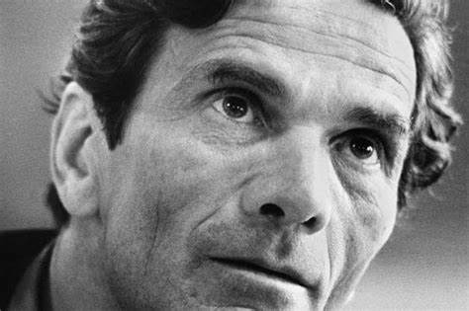
ORE 16.00 Chiostro di Santa Maria Annunziata
“All’ ombra del sacro: Pasolini e la nostalgia del sacro“
Conferenza
Tullio Masoni dialoga con don Mario Fontanelli
Una conferenza in onore di PIER PAOLO PASOLINI che è stato un poeta, sceneggiatore, attore, regista, scrittore italiano.
Tullio Masoni: critico cinematografico e pubblicista per “Cineforum” e “La Gazzetta di Reggio”, è nato a Correggio. E' autore e curatore di alcuni libri e di diverse raccolte poetiche, mentre suoi saggi sono apparsi in opere collettanee e cataloghi prodotti dai più noti festival nazionali.
La manifestazione si svolge anche in caso di maltempo
L’ evento è gratuito
Per informazioni:
Casa Cremonini Tel. 0524.83377
Iat.fidenza@terrediverdi.it
terrediverdi.it

